System rozgrywek turniejowych
Uniwersalna platforma do tworzenia i śledzenia różnego
rodzaju turniejów sportowych i planszowych

Implementacja i testy (5-IiT)

Zespół projektowy:
Piotr Maj – Menadżer projektu/Lider techniczny
Bartosz Jędryka – Programista
Aleksandra Kuś – Tester
Wojciech Pędziwiatr – Programista
Adrian Suchenia – Programista
Kontakt (Menadżer projektu): pm311399@student.polsl.pl

Wprowadzenie

Cel projektu
Celem projektu jest zaprojektowanie i implementacja uniwersalnej platformy do organizacji i zarządzania turniejami sportowych i planszowych. System umożliwia tworzenie turniejów dla różnych dyscyplin (m.in. e-sport, szachy, piłka nożna), automatyczne generowanie drabinek, rejestrację uczestników oraz wprowadzanie i prezentację wyników.

Interesariusze
- Organizatorzy turniejów — tworzą turnieje, zarządzają konfiguracją, dodają moderatorów.
- Moderatorzy/Sędziowie — wprowadzają i zatwierdzają wyniki.
- Uczestnicy (gracze / drużyny) — biorą udział i przeglądają swoje mecze.
- Widzowie/publiczność — przeglądają publiczne turnieje i wyniki.

Korzyści wdrożenia
    - Automatyzacja procesu tworzenia drabinek i parowań.
    - Centralizacja wyników i historii rozgrywek.
    - Wsparcie dla wielu systemów rozgrywek (Eliminacje, Kołowy, Szwajcarski).
    - Możliwość dostosowania punktacji (szablony gier).

Analiza dziedziny

Przegląd istniejących rozwiązań
W analizie porównawczej uwzględniono popularne rozwiązania rynkowe, ich kluczowe cechy, zalety i ograniczenia.
- Challonge:
  - Zalety: prosty interfejs do tworzenia turniejów, wiele typów bracketów, API integracyjne.
  - Wady: ograniczone możliwości personalizacji zaawansowanych reguł punktacji i obsługi gier wieloosobowych, płatne funkcje zaawansowane.
  - Pozycjonowanie: platforma dla dużych, kompleksowych zawodów e-sportowych.
- Toornament
    - Zalety: rozbudowane wsparcie dla e-sportu, zaawansowane opcje turniejowe i integracje.
    - Wady: stosunkowo złożony interfejs, konfiguracja wymaga czasu.
    - Pozycjonowanie: platforma dla dużych, kompleksowych zawodów e-sportowych.

- Battlefy
  - Zalety: duże możliwości konfiguracji, target e-sport, zarządzanie drużynami.
  - Wady: ograniczona elastyczność dla nietypowych gier planszowych.
  - Pozycjonowanie: ukierunkowany na ligowe rozgrywki e-sportowe.

- Tournament Software (rozwiązanie sportowe)
  - Zalety: dobre raporty, dopasowane do potrzeb sportów tradycyjnych.
  - Wady: często desktopowe lub zamknięte, mniej przyjazne dla integracji webowych.
  - Pozycjonowanie: organizacje sportowe i stowarzyszenia.

Opis i wizja systemu

Aktorzy systemu (role)
    - Organizator: Tworzy i konfiguruje turniej, zarządza moderatorami i rejestracją.
    - Moderator/Sędzia: Wprowadza wyniki meczów, edytuje błędne wpisy.
    - Uczestnik: Rejestruje się do turnieju, przegląda swoje mecze.
    - Gość: Przegląda publiczne turnieje i wyniki.

Wymagania systemowe

Wymagania funkcjonalne (RF)
ID | Nazwa | Opis
RF-01 | Rejestracja i logowanie użytkownika | Rejestracja użytkownika (email/hasło) oraz logowanie.
RF-02 | Tworzenie turnieju | Zalogowany użytkownik może utworzyć turniej i zostać jego organizatorem.
RF-03 | Szablony gier i punktacja | Wybór szablonu gry (np. Szachy, Piłka nożna) oraz konfiguracja punktacji (zwycięstwo/remis/przegrana).
RF-04 | Rejestracja do turnieju | Obsługa trybów: Otwarta i Wymagająca Akceptacji. Limity uczestników.
RF-05 | Przegląd turniejów | Lista nadchodzących turniejów z możliwością zapisu.
RF-06 | Moderatorzy | Organizator może dodawać moderatorów do wprowadzania wyników.
RF-07 | Systemy rozgrywek | Generowanie drabinek: Single/Double Elimination, Round Robin, Swiss.
RF-08 | Wprowadzanie wyników | Moderator wprowadza wyniki meczów.
RF-09 | Historia i Archiwum
  Przegląd zakończonych turniejów i wyników.

Wymagania niefunkcjonalne
ID | Nazwa | Opis
RNF-01 | Responsywność | Interfejs dostosowany do urządzeń mobilnych i desktopowych
RNF-02 | Bezpieczeństwo | Uwierzytelnianie (JWT) i autoryzacja zasobów.
RNF-03 | Użyteczność | Prosty formularz tworzenia turnieju

Modelowanie przypadków użycia (2-MPU)
Zaprezentowanie diagramu graficznego reprezentującego funkcjonalność systemu oraz interakcje aktorów przy użyciu notacji UML za pomocą diagramu przypadków użycia.

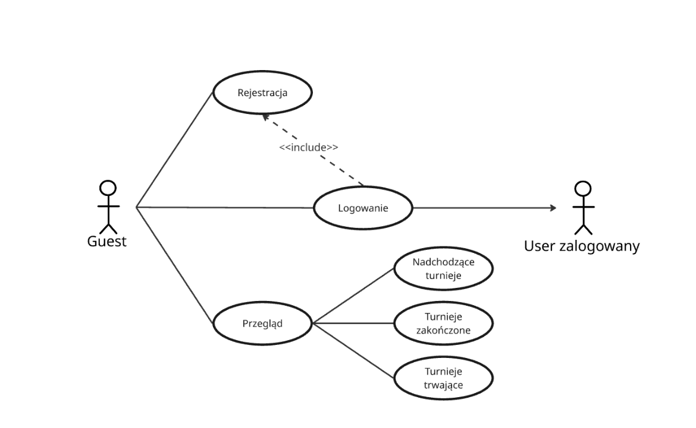
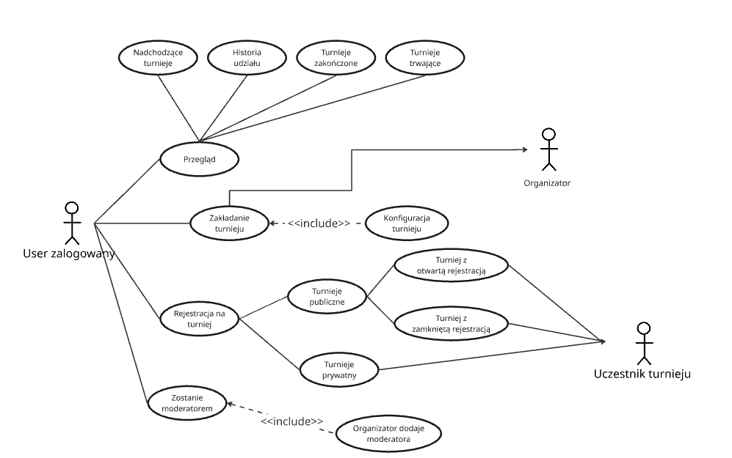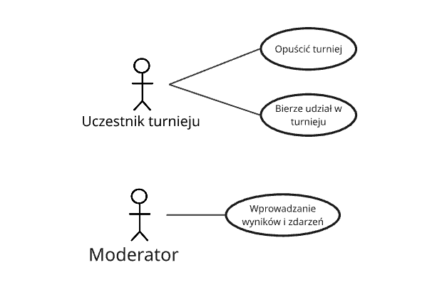
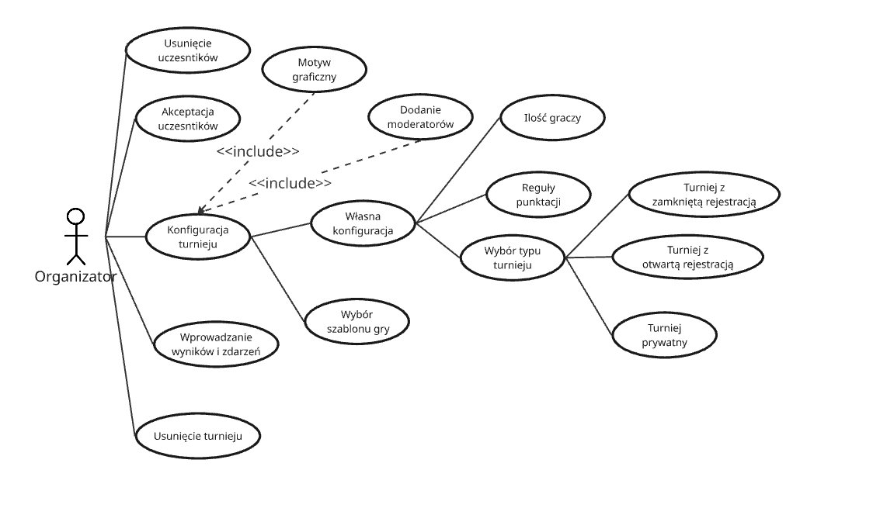

Modelowanie struktury (3-MS-P1)

Schemat UML
Diagram klas przedstawia architekturę systemu G-Flow w modelu warstwowym (3-tier architecture). Struktura obejmuje cztery główne warstwy:
  - Warstwa Prezentacji (Controllers) – zawiera kontrolery obsługujące żądania HTTP: AuthController, UserController, TournamentController i MatchController. Każdy kontroler komunikuje się z odpowiednim serwisem.
  - Warstwa Logiki Biznesowej (Services) – implementuje interfejsy serwisów (ITournamentService, IUserService, IMatchService) odpowiadające za logikę biznesową aplikacji. Serwisy zawierają komponenty pomocnicze takie jak BracketGenerator (generowanie parowań) i ScoringRuleEngine (obliczanie punktów).
  - Warstwa Dostępu do Danych (Repositories) – abstrakcja dostępu do bazy danych poprzez interfejsy repozytoriów (ITournamentRepository, IUserRepository, IMatchRepository). Warstwa umożliwia wymianę implementacji bez zmian w wyższych warstwach.
  - Warstwa Modeli (Domain Models) – definiuje obiekty domenowe: User, Tournament, Match, MatchResult, Ranking oraz enumeracje statusów (TournamentStatus, TournamentSystemType).

Diagram ilustruje zastosowanie wzorców: Repository Pattern (abstrakcja danych), Service Layer Pattern (logika biznesowa), Strategy Pattern (różne algorytmy generowania drabinek).

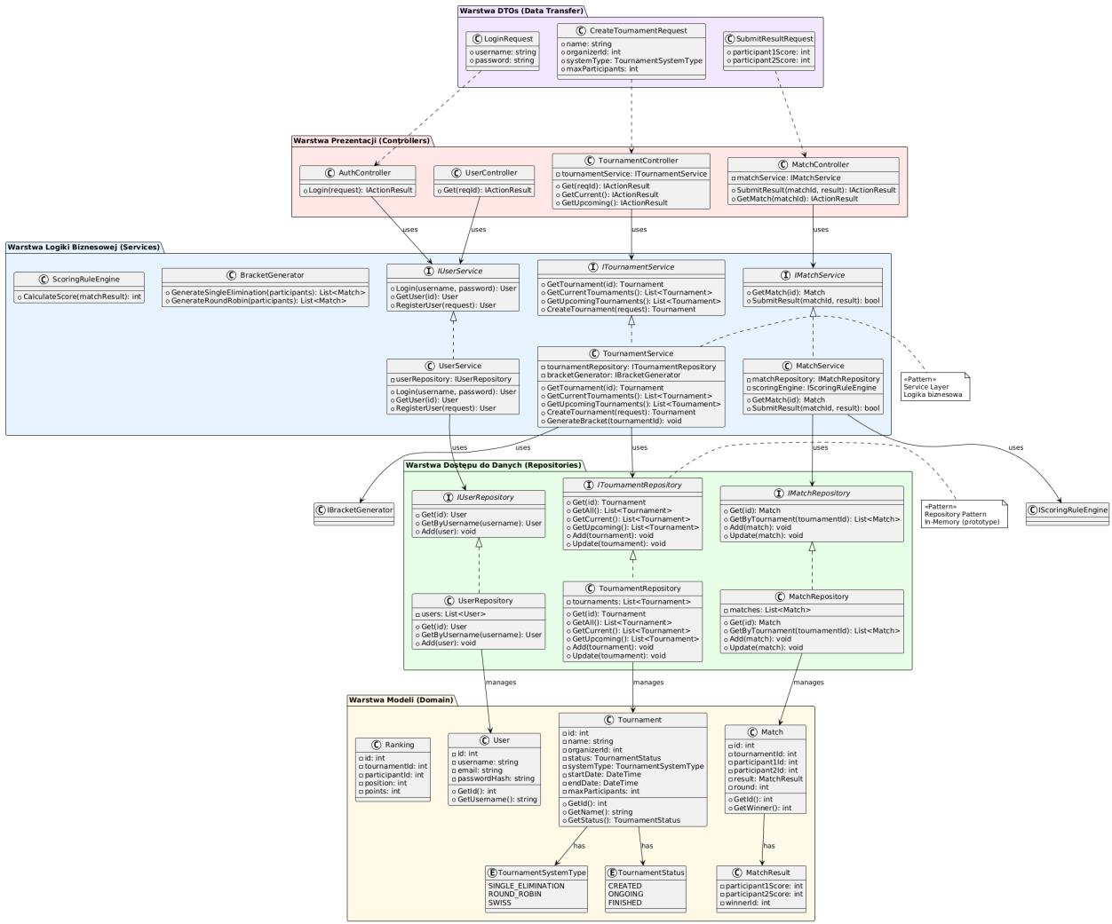

Modelowanie zachowania (4-MZ-P2) - Diagramy sekwencji
Opis Przypadku Użycia: Logowanie użytkownika
Cel: Autoryzacja użytkownika w systemie i nadanie uprawnień do korzystania z platformy poprzez wygenerowanie tokena JWT.
Przebieg procesu:
  - Inicjacja: Użytkownik wprowadza login oraz hasło w formularzu przeglądarki (HTML/JS).
  - Żądanie API: Przeglądarka przesyła dane za pomocą metody POST /api/login do bramki API, która deleguje zadanie do UserService.
  - Dostęp do danych: UserService komunikuje się z UserRepo, aby pobrać dane użytkownika z bazy danych za pomocą zapytania SQL SELECT password FROM users....
  - Weryfikacja: Baza danych zwraca zahaszowane hasło, a UserService wykonuje wewnętrzną metodę verifyPassword(), aby porównać dane wprowadzone przez użytkownika z tymi zapisanymi w systemie.
Scenariusze wynikowe (Blok ALT):
- Logowanie pomyślne (Poprawne dane):
  - System generuje token autoryzacyjny JWT.
  - API zwraca status 200 OK [token].
  - Przeglądarka wykonuje operację zapisu tokenu (np. w Local Storage), co umożliwia dalszą pracę w systemie.
- Błąd autoryzacji (Błędne dane):
  - UserService zwraca informację o niepowodzeniu (auth failed).
  - API przesyła do użytkownika komunikat o błędzie ze statusem 401 Unauthorized.

Opis Przypadku Użycia: Tworzenie nowego turnieju
Cel: Umożliwienie zalogowanemu organizatorowi utworzenia nowej instancji turnieju w systemie wraz z zapisem jego konfiguracji w bazie danych.
Opis przebiegu (scenariusz główny):
- Inicjacja: Zalogowany użytkownik wypełnia formularz i klika przycisk "Załóż turniej" w interfejsie przeglądarki (HTML/JS).
- Przesłanie danych: Warstwa front-endowa wysyła żądanie POST /api/tournaments, przekazując w nagłówku token autoryzacyjny oraz obiekt CreateTournamentRequest w formacie JSON do Tournament Controller.
- Logika biznesowa: Kontroler deleguje zadanie do warstwy logiki (Tournament Service) poprzez metodę CreateTournament(). Serwis odpowiada za walidację danych wejściowych (np. sprawdzenie poprawności dat i nazw).
- Persystencja: Po pomyślnej walidacji, serwis wywołuje metodę Add(Tournament) w warstwie dostępu do danych (Tournament Repository).
- Zapis w bazie: Repozytorium wykonuje zapytanie SQL INSERT INTO tournaments do Bazy danych. Baza zwraca unikalny identyfikator (ID) nowo utworzonego rekordu.
- Potwierdzenie: Informacja o sukcesie i nowym obiekcie jest przekazywana z powrotem przez wszystkie warstwy. Kontroler zwraca do interfejsu odpowiedź 201 Created (na diagramie jako Creation success) wraz z nadanym ID.

Scenariusz alternatywny (Błąd walidacji):
  - W przypadku, gdy dane w Tournament Service nie przejdą walidacji, proces zapisu w bazie zostaje przerwany.
  - System zwraca informację o błędzie (Creation Failed) do kontrolera, który wysyła do użytkownika odpowiedź 400 Bad Request.

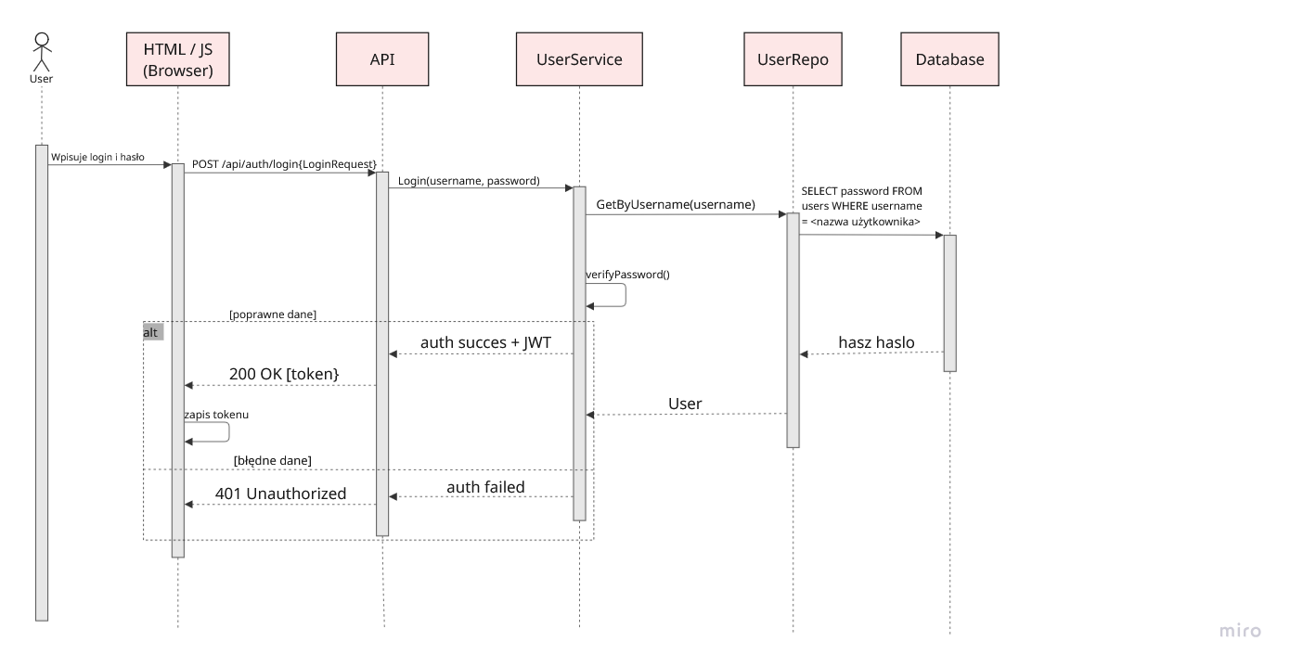
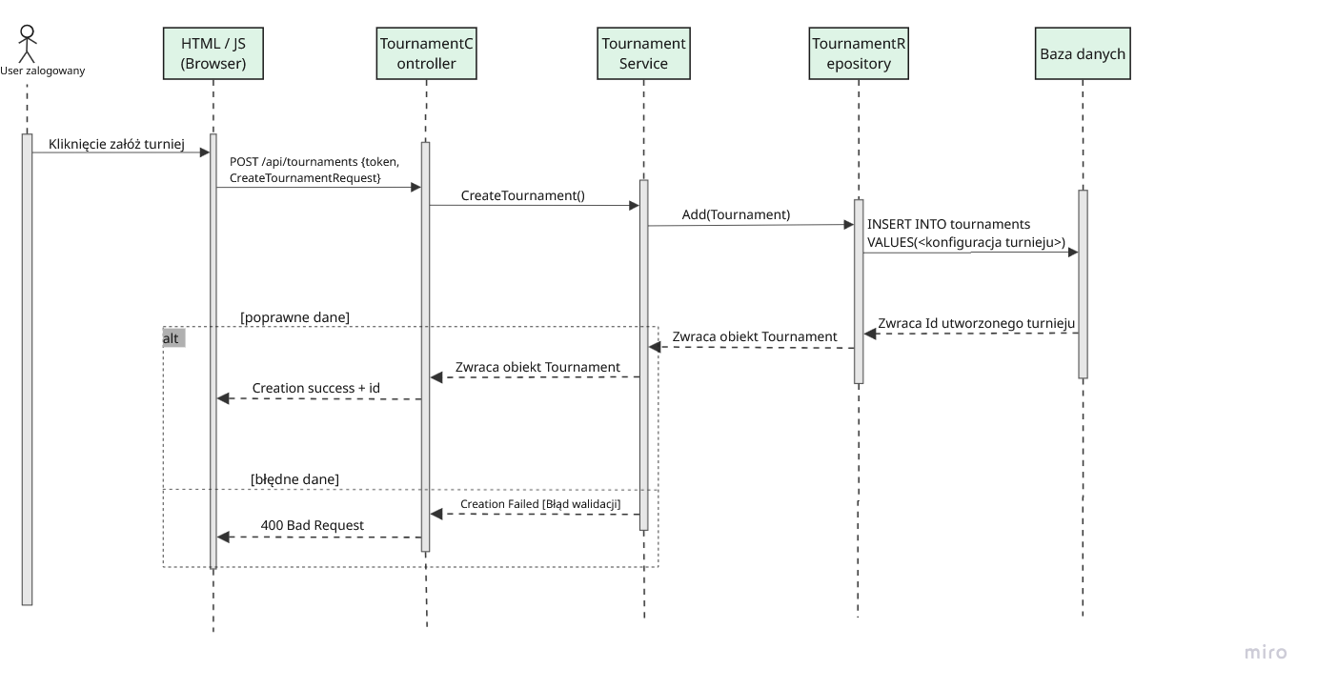
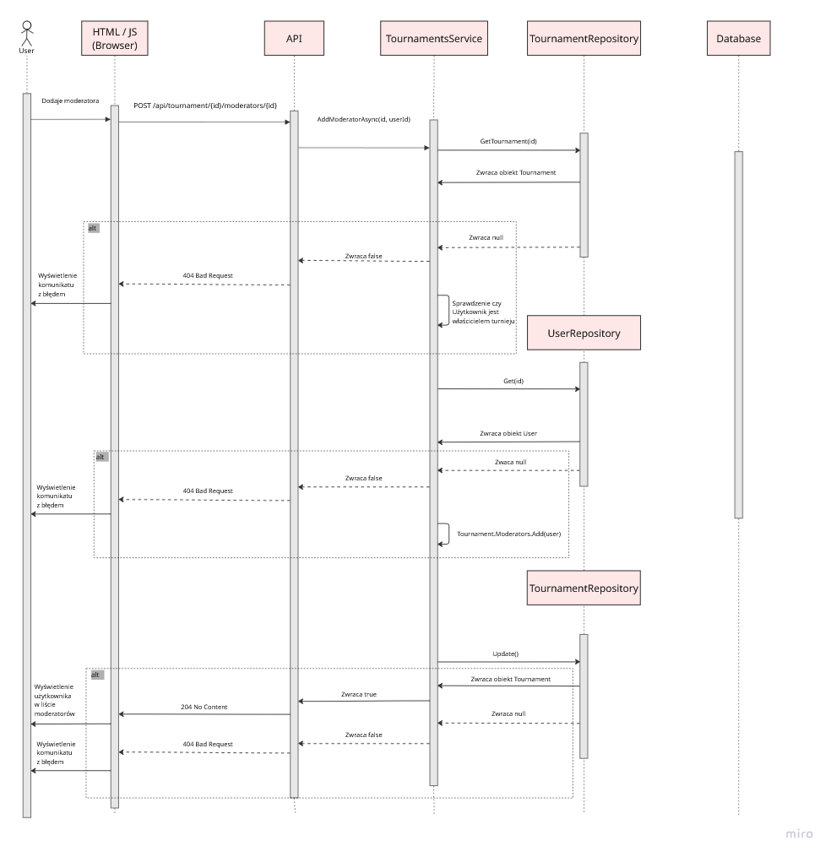

Strategia testowania
W projekcie przyjęto hybrydowe podejście do zapewnienia jakości, łączące automatyczne testy jednostkowe warstwy biznesowej z manualnymi testami interfejsu użytkownika.
Zastosowane rodzaje testów:
- Testy Jednostkowe (Backend):
  - Wykorzystano framework xUnit do testowania logiki domenowej i usług aplikacji.
  - Kluczowe obszary objęte testami:
    - Algorytmy generowania drabinek (Single/Double Elimination, Round Robin, Swiss, Tie-breakery).
    - Logika przyznawania punktów i walidacja reguł biznesowych (np. limity uczestników).
    - Serwisy aplikacyjne (TournamentService, MatchEventService, AuthService).
- Testy Manualne (Frontend):
  - Weryfikacja responsywności (RWD) na urządzeniach mobilnych i desktopowych.
  - Testy scenariuszowe "End-to-End" wykonywane ręcznie, sprawdzające integrację między frontendem a backendem (np. przepływ tworzenia turnieju).
  - Walidacja formularzy i poprawności wyświetlania złożonych danych (drabinki, tabele).
Przykładowe scenariusze testowe:
- SC-01: Tworzenie Turnieju:
  - Użytkownik loguje się do systemu.
  - Wybiera opcję "Utwórz turniej".
  - Wypełnia formularz (Nazwa, Gra: Szachy, System: Swiss).
  - Zatwierdza formularz.
  - Oczekiwany rezultat: Użytkownik przekierowany do panelu turnieju, turniej widoczny na liście.
- SC-02: Generowanie Drabinki (Single Elimination):
  - Organizator dodaje 4 uczestników.
  - Klika "Rozpocznij turniej".
  - Oczekiwany rezultat: System generuje drabinkę z 2 półfinałami.
- SC-03: Wprowadzanie Wyniku:
  - Moderator wchodzi w szczegóły meczu.
  - Wprowadza wynik 1:0.
  - Zatwierdza.
  - Oczekiwany rezultat: Zwycięzca awansuje w drabince, status meczu "Zakończony".

Wnioski końcowe
Podsumowanie projektu Udało się zrealizować kluczowe założenia systemu, dostarczając funkcjonalną platformę do zarządzania turniejami (e-sport i planszowe). Aplikacja automatyzuje proces parowania i centralizuje wyniki, a interfejs został dostosowany do wymogów responsywności.
Wyzwania techniczne i projektowe:
- Złożoność algorytmów: Implementacja systemów Swiss i Double Elimination wymagała precyzyjnej logiki parowań i obsługi "wolnych losów" (byes).
- UX na mobile: Prezentacja szerokich tabel i drabinek na małych ekranach wymagała kompromisów i wdrożenia widoków wertykalnych.
- Spójność danych: Synchronizacja stanu między edycją (Organizator) a podglądem (Uczestnik) wymagała starannego projektowania API.
Zdobyte doświadczenia:
- Zrozumienie specyfiki różnych formatów rozgrywek (od prostych pucharowych po złożone systemy szwajcarskie).
- Praktyczne zastosowanie wzorców projektowych w C# do obsługi wymiennej logiki turniejowej.
Kierunki dalszego rozwoju:
- Turnieje prywatne: Pełne wdrożenie mechanizmów kontroli dostępu.
- Eksport danych: Generowanie raportów PDF/CSV dla organizatorów.
- WebSockety: Wprowadzenie komunikacji w czasie rzeczywistym dla wyników live.
- Personalizacja: Rozbudowa systemu motywów o customowe grafiki użytkowników.

Słownik pojęć
- Audyt (Audit): Zapis historyczny operacji krytycznych w systemie, w szczególności zmian wyników meczów wraz z identyfikacją użytkownika i czasem zmiany.
- Bye (Wolny los): Sytuacja w turnieju, w której uczestnik automatycznie przechodzi do kolejnej rundy (lub otrzymuje punkty) z powodu braku przeciwnika.
- Drabinka (Bracket): Graficzna reprezentacja parowań i awansów uczestników w systemie eliminacyjnym.
- Game Template (Szablon gry): Predefiniowany zestaw parametrów dla konkretnej gry (liczba graczy w meczu, typ punktacji, ikona), wykorzystywany przy tworzeniu turniejów.
- Mecz (Match): Pojedyncze spotkanie między uczestnikami w ramach turnieju. Posiada status (np. zaplanowany, w toku, zakończony), wynik i opcjonalnie zdarzenia (eventy).
- Moderator / Sędzia: Użytkownik z uprawnieniami do wprowadzania i edycji wyników w przypisanym turnieju.
- Organizator (Organizer): Użytkownik tworzący turniej, definiujący jego parametry oraz zarządzający dostępem i moderatorami.
- Private tournament (Turniej prywatny): Turniej widoczny wyłącznie dla uczestników i przypisanych moderatorów; dostęp publiczny jest zablokowany.
- Ranking / Standing: Uporządkowana lista uczestników na podstawie zgromadzonych punktów i tie-breakerów.
- Round Robin (System kołowy): System rozgrywek, w którym każdy uczestnik gra z każdym innym przynajmniej raz (każdy z każdym).
- Scoring Rule (Reguła punktacji): Zestaw zasad określających, ile punktów przypada za zwycięstwo, remis lub przegraną (np. 3/1/0 w piłce nożnej).
- Swiss System (System szwajcarski): System rozgrywek, w którym gracze są dobierani w pary w kolejnych rundach na podstawie zbliżonego bilansu punktowego.
- System rozgrywek (Tournament System): Algorytm określający zasady parowań i awansów (np. Single Elimination, Double Elimination, Swiss, Round Robin).
- Tie-breaker: Dodatkowe kryterium decydujące o kolejności w rankingu w przypadku równej liczby punktów (np. wynik bezpośredniego meczu, Buchholz).
- Uczestnik (Participant): Osoba lub drużyna biorąca udział w turnieju.
- Użytkownik (User): Każda osoba posiadająca konto w systemie. Może pełnić różne role (organizator, moderator, gracz) w zależności od kontekstu.

